Der innovative Hühnerstall
HTL-Schülerinnen bauen automatischen mobilen Aufzuchtstall mit Technik von B&R
Einen automatischen mobilen Aufzuchtstall für Küken haben vier Bionik-Schülerinnen der HTL Braunau im Rahmen ihres Maturaprojektes entwickelt. Im Vergleich zu konventionellen Ställen bietet der neue Stall unschlagbare Vorteile für Mensch, Tier und Natur. Die Technik dafür kommt vom Automatisierungsspezialisten B&R.

Die Aufzucht von Küken ist mit viel Zeit und Arbeit verbunden: Neben Futter und Wasser benötigen die Tiere vor allem Wärme und einen zugfreien Aufzuchtstall. Um Landwirten diese herausfordernde Aufgabe zu erleichtern, bauten die HTL-Maturantinnen Birgit Brunthaler, Hannelore Muckenhammer, Johanna Stepany und Magdalena Zauner, einen mobilen Aufzuchtstall für Masthühner zum optimalen Kükenrefugium um.
Viel Technik für glückliche Piepmätze
Der Umbau des Stalls beinhaltet unter anderem eine Wasserleiste, die mit zwei Schrittmotoren von B&R nach oben und unten bewegt wird und sich so an die Körpergröße der Küken anpassen lässt. Mit einer Futterschnecke wird das Futter zu den Futterschalen befördert. Über ein Benachrichtigungssystem wird der Landwirt per E-Mail rechtzeitig verständigt, bevor sich Wasser- und Futtertank leeren.
„Unser Ziel war es, sowohl den enormen Zeit- und Arbeitsaufwand für den Landwirt zu reduzieren als auch dafür zu sorgen, dass es den Küken an nichts fehlt. Dadurch, dass der Aufzuchtstall mobil ist, kann dieser auf der Wiese immer wieder an einem anderen Platz stehen. Der Boden regeneriert sich und den Küken wird mehr Abwechslung im Auslaufbereich geboten“, sagt Stepany.
Mehr Girlpower in der Technik
Die Zusammenarbeit im Team funktionierte von Beginn an völlig reibungslos, erzählen die Maturantinnen. Während zwei von ihnen die eingesetzte Software Automation Studio programmierten, automatisierten die beiden anderen mit der Steuerungstechnik von B&R die übrigen Komponenten im Stall. An der HTL Braunau arbeiteten zum ersten Mal vier junge Frauen gemeinsam an einem Maturaprojekt. „Es sollen viel mehr Mädchen den Mut haben, sich für eine technische Ausbildung zu entscheiden. Wir starten mit den besten Voraussetzungen in die Berufswelt und es stehen einem unglaublich viele Möglichkeiten offen“, sind sich die Maturantinnen einig.

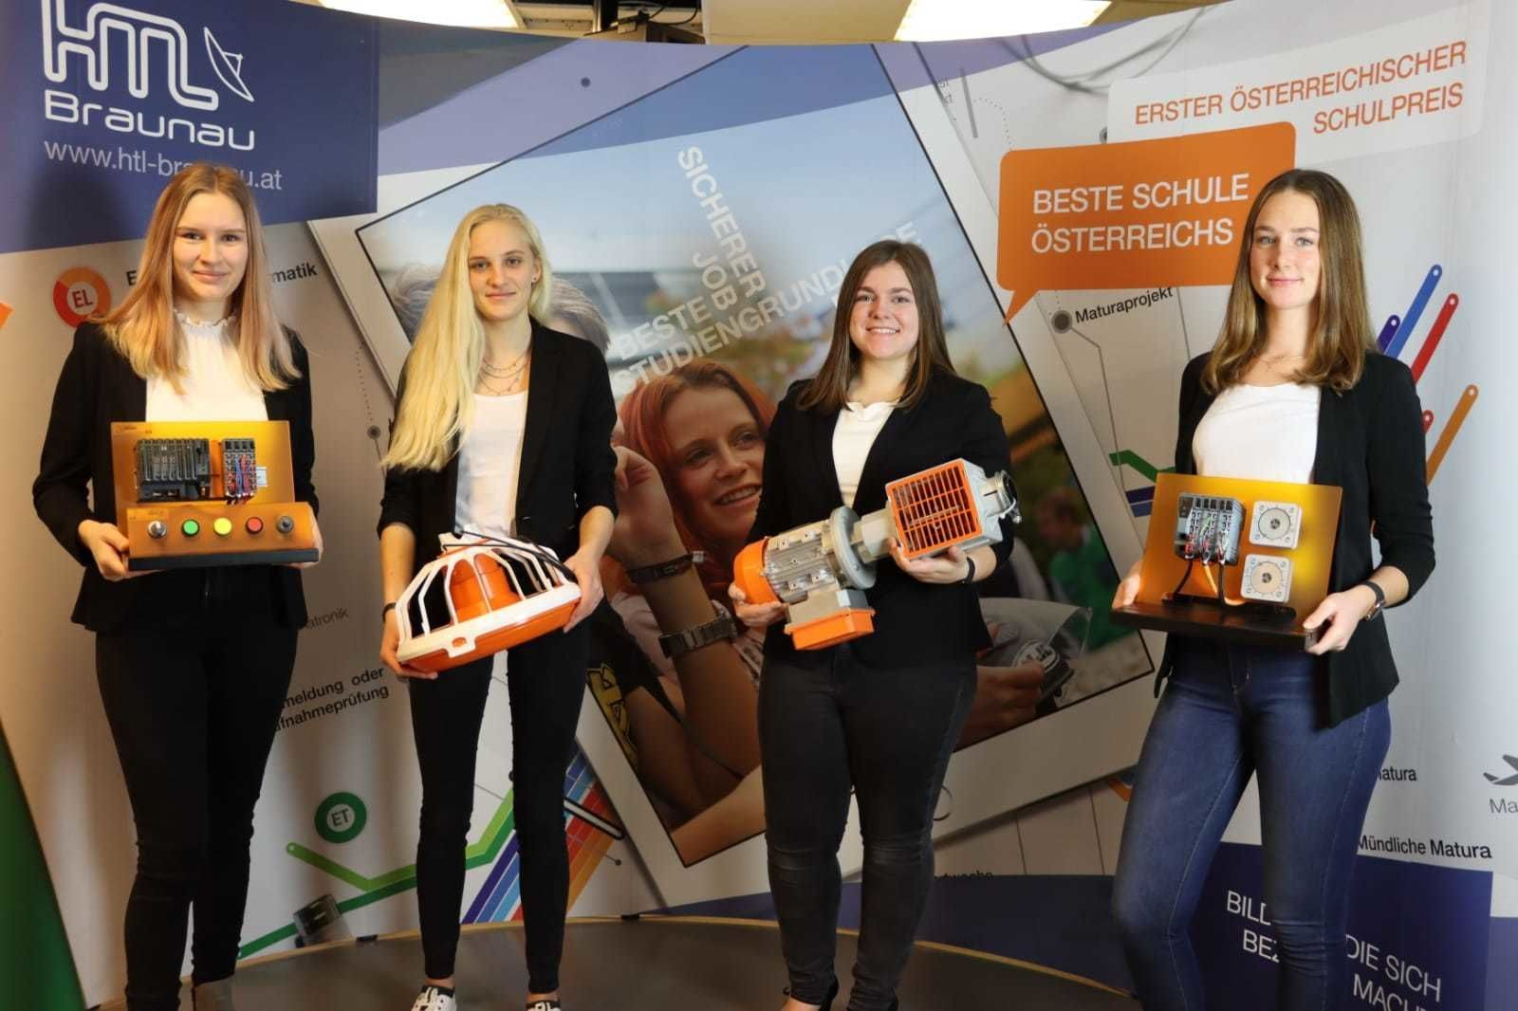
Vier Bionik-Schülerinnen der HTL Braunau entwickelten einen automatischen mobilen Aufzuchtstall für Küken.

Über B&R
B&R, eine Division des ABB-Konzerns, ist ein weltweit führendes Unternehmen der industriellen Automatisierung mit Hauptsitz in Österreich. Als Branchenführer kombiniert B&R modernste Technologien mit fortschrittlichem Engineering. B&R bietet Kunden aus den unterschiedlichsten Branchen perfekte Gesamtlösungen in den Bereichen Maschinen- und Fabrikautomatisierung, Antriebs- und Steuerungstechnik, Visualisierung und integrierte Sicherheitstechnik. Lösungen für die Kommunikation im Industrial IoT - allen voran OPC UA, POWERLINK und der offene Standard openSAFETY - runden das Leistungsportfolio von B&R ab. Die Software-Entwicklungsumgebung Automation Studio ist wegweisend für zukunftsorientiertes Engineering. Mit innovativen Lösungen setzt B&R neue Standards in der Automatisierungswelt, hilft Prozesse zu vereinfachen und übertrifft Kundenerwartungen.
Weitere Informationen finden Sie unter www.br-automation.com

